Обзор книжных новинок 2024
Поступления новой литературы в библиотеку всегда является знаменательным событием. Интересные авторы, разнообразные жанры порадуют многих читателей.
Волховская межпоселенческая районная библиотека знакомит Вас, с поступившими новыми книгами.

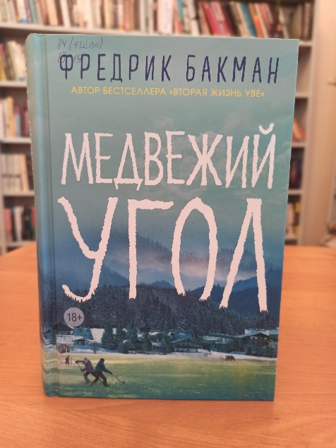

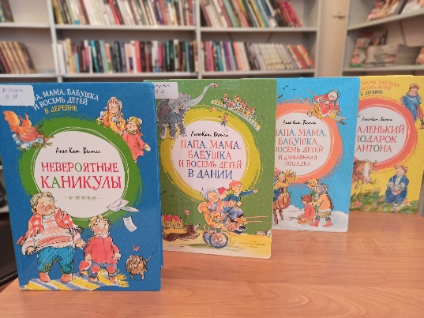

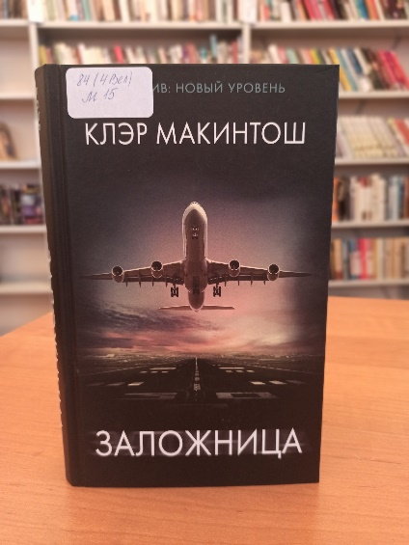

Фредрик Бакман - шведский писатель, романы которого переведены на 25 языков мира. Представляем вам пять самых популярных его романов от издательства Синдбад: "Вторая жизнь Уве", " Бабушка велела кланяться и передать, что просит прощения", "Здесь была Бритт-Мари", "Медвежий угол", " Тревожные люди". Произведения Бакмана - это всегда про людей, про их человеческие качества: достоинства и недостатки. Отличительной чертой его произведений является ни на кого не похожий, его чисто "бакмановский" юмор. Все его романы буквально пронизаны им что, конечно же, подкупает читателя.

Анне-Катарина Вестли - самая известная норвежская детская писательница, "бабушка всей Норвегии". Представляем юным читателям 4 книги из цикла повестей о "Папе, маме, бабушке и восьми детях". Они выпущены издательством Азбука-Аттикус, Москва, в ярких красочных переплетах с множеством иллюстраций. Это отдельные короткие повести о забавных случайностях, детских проказах и неожиданных происшествиях.

Клэр Макинтош - писательница из Великобритании, которая уже считается признанным мастером современного психологического триллера. Ее новый роман "Заложница", выпущенный издательством АСТ, Москва, входит в большую серию "Детектив. Новый уровень". "Зелеными террористами" захвачен беспересадочный рейс самолета Лондон-Сидней, пассажирами которого являются совершенно разные люди. И в то же самое время совсем в другом месте в заложницы попадает маленькая девочка... Сюжет романа динамичный, он захватывает читателя с самого начала и не отпускает до конца.

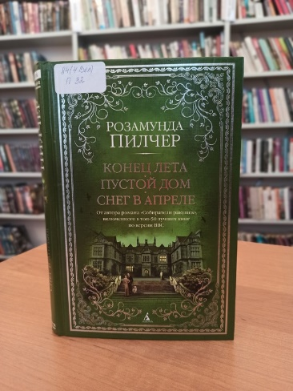

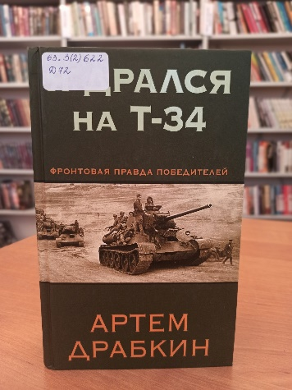

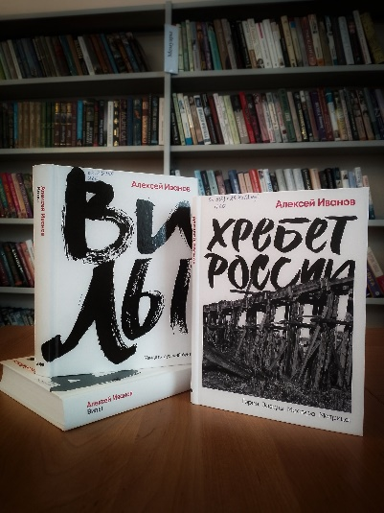

Два ярких сборника небольших романов британской писательницы Розамунды Пилчер, выпущенных издательством Азбука-Аттикус, не оставят равнодушными наших читателей. В каждой книге представлены по три романа: "Голоса лета", " Штормовой день", "Начать сначала" и "Конец лета", " Пустой дом", "Снег в апреле". Это красивые и немного наивные истории о любви, счастье, дружбе и поиске себя с обязательно хорошим финалом. Сама писательница называла свои романы "хорошим чтением на ночь".
Артем Драбкин является автором сценариев документальных фильмов о Великой Отечественной войне, а также множества сборников-интервью с ветеранами-участниками ВОВ. Один из таких сборников "Я дрался на Т-34. Фронтовая правда победителей" тоже создан на основе собранных записей и интервью с ветеранами-танкистами, воевавшими на самом массовом танке времен Великой Отечественной войны – легендарной "тридцатьчетверке". Эта книга позволяет увидеть войну глазами экипажей Т-34. Сборник будет полезен для патриотического воспитания молодежи.

АЛЕКСЕЙ ИВАНОВ " ВИЛЫ"
«Не приведи Бог видеть русский бунт – бессмысленный и беспощадный», – написал Пушкин в «Капитанской дочке»… и убрал из романа главу с этими словами. Слова прекрасные, но неверные. Русский бунт вовсе не бессмысленный. Далеко не всегда беспощадный. И увидеть его – впечатление жестокое, но для разума и души очистительное.
Бунт Емельяна Пугачёва сотрясал Российскую империю в 1773 – 1775 годах. Для России это было время абсолютизма и мирового лидерства. В пугачёвщине всё очень сложно. Она имела весьма причудливые причины и была неоднородна до фантастичности. Книга Алексея Иванова «Вилы» – поиск ответа на вопрос «что такое пугачёвщина?».
Этот вопрос можно сформулировать иначе: «а какова Россия изнутри?» Автор предлагает свою методику ответа: «наложить историю на территорию». Пройти сейчас, в XXI веке, старинными дорогами великого бунта и попробовать понять, кто мы такие на этой земле.
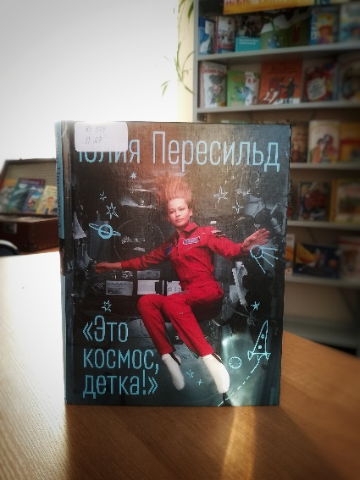

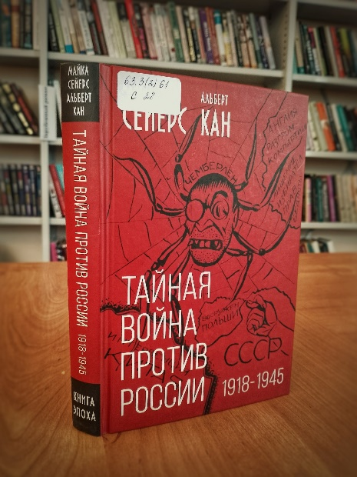

ЮЛИЯ ПЕРЕСИЛЬД "ЭТО КОСМОС, ДЕТКА"
История первого в мире полета в космос для съемок художественного фильма. Юлия Пересильд – актриса, исполнившая главную роль в, пожалуй, самом амбициозном отечественном блокбастере «Вызов», рассказывает о своем уникальном опыте. Отбор в проект, медкомиссия и тренировки в Центре подготовки космонавтов, старт, полет, стыковка, подробнейший дневник 12-дневного пребывания на МКС, спуск, реабилитация… И, конечно, люди, благодаря которым этот проект состоялся. Об этом и многом другом в книге звезды, полетевшей к звездам.
«Эта книга, как и наш фильм „Вызов“, – для вас, мои читатели и зрители. Вокруг проекта много сплетен, много неправды. Я очень хочу поделиться своими самыми сокровенными переживаниями именно с вами.
Хочу, чтобы вы узнали о том, как это было. Узнали от меня самой, вместе со мной совершили космическое путешествие и поверили в то, что невозможное – возможно. Поехали!»

"ТАЙНАЯ ВОЙНА ПРОТИВ РОССИИ 1918-1945"
МАЙКЛ СЭЙЕРС И АЛЬБЕРТ КАН
Перед вами — потрясающая работа американских журналистов, вскрывающая серию тайных заговоров и интервенций, организованных западными странами против СССР с 1918 по 1945 годы. Авторы утверждают, что каждый эпизод и разговор, приведенный здесь, основан на реальных событиях и документальных материалах. Первое издание книги появилось в Советском союзе в 1947 году в сокращенной версии, но сразу же после публикации было изъято из продажи и засекречено на десятилетия. Теперь вы имеете уникальную возможность познакомиться с полной версией книги и узнать о беспрецедентной борьбе, которую вели недавние союзники Российской Империи — Англия, Франция и США — против молодого советского государства. Данная работа убедительно демонстрирует, как западные державы не только пытались захватить богатства СССР, но и выращивали опаснейшего врага всего человечества — фашизм. Эта книга понравится всем, кто интересуется историей СССР, Второй мировой войной, дипломатической историей и международными отношениями. Также будет особенно полезна исследователям проблем империализма, контрреволюции и иностранного вмешательства в дела суверенных стран

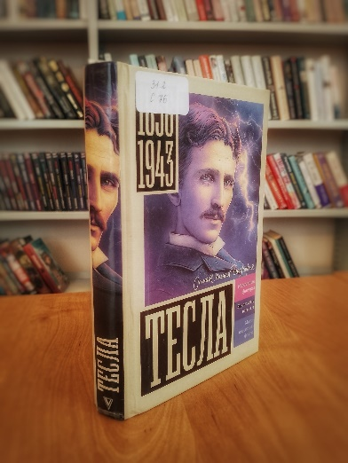

ТЕСЛА САМАЯ ПОЛНАЯ БИОГРАФИЯ. СТАНКОВИЧ М.
Никола Тесла – один из самых известных и загадочных ученых современности. Всей своей жизнью и трудом он заложил основы новой цивилизации третьего тысячелетия и только будущее даст истинное объяснение явлению Теслы, ибо он шагнул далеко вперед. Его разум не был скован тесными рамками, которые принято называть здравым смыслом. До сих пор сложно сказать, что помогло ему сделать свои величайшие открытия в мире: мистика или логика, одаренность или неординарный ум.
Вся биография изобретателя овеяны легендами. Как маленького Николу спас роман "Сын Абы"? Почему Тесла так и не получил Нобелевскую премию? Что на самом деле связывало гениального Николу Тесла и бойкую Кэтрин Джонсон? Ответы на эти и многие другие вопросы можно найти в новой книге серии "Самая полная биография".

